# BAB II

# KAJIAN TEORI

* 1. **Teori Belajar Konstruktivisme**

**2.1.1 Pengertian Teori Belajar Konstruktivisme**

Teori Konstruktivisme merupakan teori yang sudah tidak asing lagi bagi dunia Pendidikan. Konstruktivisme berarti bersifat membangun. Dalam konteks filsafat Pendidikan, konstruktivisme adalah suatu upaya membangun tata susunan hidup yang berbudaya modern. Berdasarkan penjelasan diatas, bahwa Konstruktivisme merupakan sebuah teori yang sifatnya membangun, membangun dari segi kemampuan, pemahaman, dalam proses pembelajaran. Sebab dengan memiliki sifat membangun maka dapat diharapkan keaktifan dari pada siswa akan meningkat kecerdasannya. (Suparlan, 2019)

Teori Konstruktivisme merupakan suatu pandangan terbaru dimana ilmu bisa diciptakan sendiri oleh peserta didik berlandaskan pengetahuan telah peserta didik miliki sebelumnya, arti pengetahuan sifat-sifat pengetahuan serta cara individu menjadi tahu serta memiliki pengetahuan, menjadikan prioritas utama untuk teori konstruktivisme. (Suryana et al., 2022)

Teori Konstruktivisme adalah aktivitas yang aktif, dimana peserta didik membina sendiri pengetahuannya, mencari arti dari apa yang mereka pelajari, dan merupakan proses menyelesaikan konsep dan ide-ide baru dengan kerangka berpikir yang telah ada dimilikinya. (Suparlan, 2019)

Dari beberapa pendapat diatas dapat disimpulkan bahwa Teori Konstruktivisme adalah teori yang bersifat membangun, maksud dari membangun disini yaitu baik dari segi pengetahuan, pemahaman dalam proses pembelajaran.

Terdapat 4 tokoh dari teori belajar konstruktivisme yaitu Jean Piaget, Jarome Brunner, Ausubel dan Robet M.Gagne. Dibawah ini adalah pengertian dari teori belajar konstruktivisme menurut empat tokoh tersebut:

1. Jean Piaget

Pada teori belajar ini, jean Piaget menyatakan bahwa cara berfikir anak bukan hanya kurang matang dibandingkan dengan orang dewasa karena kalah pengetahuan, tetapi juga berbeda secara kualitatif. Piaget mengemukakan penjelasan struktur kognitif tentang bagaimana anak mengembangkan konsep dunia di sekitar mereka. Menurut Piaget, anak dilahirkan dengan beberapa skemata sensorimotor, yang memberi kerangka bagi interaksi awal anak dengan lingkungannya (Pitriani et al., 2023).

1. Jerome Bruner

Teori ini merupakan teori yang menekankan pada proses belajar, dimana siswa belajar melalui keterlibatan aktif dengan konsep-konsep dan prinsip-prinsip dalam memecahkan masalah, dan guru mendorong siswa untuk mendapatkan pengalaman dengan melakukan kegiatan yang memungkinkan siswa menemukan prinsip-prinsip untuk diri mereka sendiri (Lailatul Mufidah, 2021).

1. David Ausubel

Ausubel mencetuskan konsep belajar bermakna, dimana belajar dimaknai sebagai suatu proses dikaitkannya informasi-informasi yang baru dengan konsep-konsep yang relevan dalam struktur kognitif yang telah dimiliki oleh seorang individu. Teori belajar ini adalah salah satu teori belajar kognitif, dimana cenderung mengutamakan cara belajar tinimbang outputnya. Teori ini berfokus pada peristiwa internal. Belajar bukan hanya tentang hubungan antara rangsangan dan tanggapan, seperti dalam teori perilaku. Belajar melalui teori kognitif turut mengikutsertakan proses berpikir yang rumit dan menyeluruh (Hamida et al., 2022)

1. Robet M. Gagne

Menurut Gagne, pengajaran ini sebagai upaya pendidik dalam meyakinkan kepada siswa akan kemampuan yang dimiliki sebagai syarat dalam menyelesaikan tugas serta memberikan stimulus sehingga siswa mampu mengatur dan menyelesaikan pembelajarannya dengan baik. Pembelajaran itu sendiri hendaknya mampu memunculkan peristiwa belajar dan proses kognitif sehingga pembelajaran dapat berlangsung dengan baik (Sholihah & Handayani, 2020).

Dari empat pendapat diatas, dapat disimpulkan bahwa belajar merupakan perubahan pada manusia secara terus-menerus yang tidak hanya disebabkan oleh proses pertumbuhan saja, namun belajar terjadi karena adanya interaksi aktif antar individu serta lingkungan sosialnya dan melalui peran aktifnya sendiri untuk membangun pengetahuannya sendiri melalui interaksi dengan materi pembelajaran serta bagaimana orang belajar mampu menggabungkan pengetahuan baru dengan pengetahuan yang sudah ada didalam fikirannya.

Pada penelitian ini berfokus pada teori belajar konstruktivisme Jean Piaget bahwa cara berfikir anak bukan hanya kurang matang dibandingkan dengan orang dewasa karena kalah pengetahuan, tetapi juga berbeda secara kualitatif. Piaget mengemukakan penjelasan struktur kognitif tentang bagaimana anak mengembangkan konsep dunia di sekitar mereka.

**2.2 Pengertian Media Pembelajaran**

Media pembelajaran merupakan suatu alat yang dipergunakan oleh gurudalam memudahkan penyampaian informasi baik isi pesanatau materi ajarterhadap siswa yang diajarkannya. Guru sebagai pendidikdituntut agarmampu mengembangkan media pembelajaran (Sukmawarti & Erica, 2021)**.**Menurut Fitri& Sukmawarti (2022:184) mediapembelajaranmerupakan salah satu komponen pendukung keberhasilan proses belajar mengajar.Menurut Dwijayani, (2019) media pembelajaran memiliki fungsi sebagai alat komunikasi untuk mempermudah penyampaian pesan dari penyampai pesan kepada penerima pesan dan juga dapat menumbuhkan siswa dalam belajar, meningkatkan rasa keingintahuan dan juga dapat menambah informasi.

Mediapembelajaranmerupakanperantarapesandaripengirimankepenerimapesan menurutpendapatdari(Pakpahan&Landong,2023). Menurut (Nur & Sujarwo,2022)mediapembelajarandapatdikatakansebagaialatbantupembelajaran, yaitu segala sesuatu yang dapat dipergunakan untuk merangsangpikiran,perasaan,perhatiandankemampuanatauketerampilansiswasehinggadapat mendorong terjadinya proses belajar.Menurut Lestari & Syaimi (2020) mediapembelajaran adalah alat bantu untuk penyampaian pesan, secara umum media pembelajaran diartikan sebuah alat bantu yang digunakan dalam kegiatan belajar mengajar sebagai penyampaian pesan, merangsang fikiran, perasaan, imaginasi dan kefokusan untuk mendorong terjadinya proses belajar pada peserta didik.

Berdasarkan beberapa pendapat di atas, dapat disimpulkan pengertian media pembelajaran sebagai alat bantu mengajar untuk menyampaikan materi agar pesan lebih mudah diterima dan menjadikan siswa lebih termotivasi dan aktif, sehingga dapat mendorong siswa menjadi termotivasi, dan dapat menumbuhkan minat belajar dalam mengikuti suatu proses pembelajaran. Media juga memiliki tampilan Kombinasi warna dan kemenarikan media, Kemudahan penggunaan media, Kesesuaian pemilihan bahan, Kejelasan tampilan media tepat dengan materi, Kesesuaian ukuran, Media tidak mudah rusak, Kualitas bentuk dari media tersebut. Media pembelajaran ini sebagai alat komunikasi pendidik dan peserta didik dalam suatu proses pembelajaran agar terjalinnya suatu pembelajaran yang efektif sehingga tujuan pembelajaran tersampaikan dengan jelas dan tercapai.

**2.3 Manfaat Dan Fungsi Media Pembelajaran**

### 2.3.1 Manfaat Media Pembelajaran

Media pembelajaranmerupakan salah satu komponen pendukung keberhasilan proses belajar mengajar menurut Fitri& Sukmawarti (2022:184).Hamalik (dalam Arsyad, 2002: 15) mengemukakan bhwa pemakaian media pengajaran dalam proses belajar mengajar dapat membangkitkan keinginan dan minat yang baru, membangkitkan motivasi dan rangsangan kegiatan belajar, dan bahkan membawa pengaruh-pengaruh psikologis terhadap siswa.

Secaraumum,manfaatmediadalamprosespembelajaranadalahmemperlancarinteraksiantaragurudengansiswasehinggapembelajaranakanlebih efektifdanefisien.Tetapisecaralebihkhususadabeberapamanfaatmediayanglebih rinci Kemp danDayton (1985)misalnya,mengidentifikasibeberapamanfaatmediadalam pembelajaran yaitu:

1. Penyampaianmateripelajarandapatdiseragamkan.
2. Prosespembelajaran menjadilebihjelasdanmenarik.
3. Prosespembelajaranmenjadilebihinteraktif.
4. Efisiensidalamwaktudantenaga.
5. Meningkatkankualitashasilbelajarsiswa.
6. Mediamemungkinkanprosesbelajardapatdilakukandimanasaja
7. Media dapat menumbuhkan sikap positif siswa terhadap materi dan proses dankapansaja belajar.
8. Merubahperangurukearah yanglebihpositifdan produktif.

**2.3.2 FungsiMediaPembelajaran**

Fungsi utama mediapembelajaran adalah sebagaiperantara komunikasi antara gurudan siswa (Menurut Landong & Andini 2024). Media pembelajaran yang dapat dikatakan berfungsi dalam membantu suatu proses kegiatan pembelajaran yang diajarkan dan memberikan suatu perubahan dalam diri peserta didik Dimana dapat memotivasi diri siswa dalam mengikuti suatu pembelajaran yang diajarkan, karena dalam suatu penggunaan media pembelajaran, peserta didik lebih mudah dalam memahami suatu pesan yang disampaikan oleh pendidik. Media pembelajaran sangat penting dalam proses pembelajaran karena guru dapat menyampaikan materi kepada peserta didik menjadi lebih bermakna (Nurrita, 2018;176).

Dalam prosespembelajaran terdapat mediapembelajaran yang memiliki salah satufungsi utama yaitu sebagai alat bantumengajar yang turut mempengaruhi iklim,kondisi, dan lingkungan belajar yangditata diciptakan oleh guru. Media jugadapat disebut sebagai media pembelajaranketika memuat pesan dengan tujuanpembelajaran menurut Gafur (seperti yang dikutipCahyadi A., 2019:1).

**2.2.3 Jenis Jenis Media Pembelajaran**

Menurut (Susanto:2014) Adapun jenis jenis media pembelajaran sebagaiberikut:

* + 1. Media berbasis visual

Pada media visual terdapat suatu penyampaian informasi atau pesan yang dikembangakan dalam bentuk, seperti: gambar, foto, ilustrasi, sketsa atau gambar garis. Dalam hal memperlancar pemahaman (misalnya malalui elaborasi struktur dan organisasi) dan memperkuat ingatan. Visual dapat pula menumbuhkan minat siswa dan dapat memberikan hubungan antara isi materi pelajaran dengan dunia nyata.

* + 1. Media berbasis audio-visual

Salah satu hal penting yang diperlukan dalam media audio-visual adalah media yang mengembangkan keterampilan mendengarkan dan mengevaluasi apa yang telah didengar sehingga dapat mendapatkan informasi yang telah didengar. Pada awal pelajaran media harus mempertunjukan sesuatu yang dapat menarik perhatian semua siswa. Hal ini diikuti dengan jalinan logis keseluruhan program yang dapat membangun rasa berkelanjutan sambung-menyambung dan kemudian menuntun kepada kesimpulan atau rangkuman

* + 1. Media berbasis computer

Media berbasis komputer ini merupakan media yang digunakan dalam perkembangan zaman ditambah lagi teknologi jaringan dan internet, sehingga menjadi menjadi sumber kegiatan dalam pembelajaran. Selain itu komputer berperan sebagai manajer dalam proses pembelajaran yang dikenal dengan nama Computer-managed instruction (CMI). Ada pun peran komputer sebagai pembantu tambahan dalam belajar, pemanfaatannya meliputi penyajian informasi isi materi pelajaran, latihan, atau kedua-duanya Azhar (2010:96).

* + 1. Media edutaiment

Media ini menunjukan suatu prinsip hiburan dengan pendidikan. Dengan adanya unsur hiburan ini akan lebih diminati peerta didik dibandingkan dengan software pembelajaran biasa.

* + 1. Media film animasi

Adanya film animasi ini menunjukan suatu gambaran-gambaran yang muncul dengan bergerak ulang-mengulang sehingga dapat membuat siswa lebih dapat memaknai yang telah ditampilkan melalui fasilitas disekolah yang telah tersedia.

Berdasarkan penjelasan di atas, dapat disimpulkan bahwa media dapat menunjang proses pembelajaran yang lebih efektif dan efesien. Selain itu dengan adanya media pembelajaran, penyampaian informasi atau pesan dapat disampaikan sesuai dengan tujuan untuk memaksimalkan proses pembelajaran.

## 2.4 Media Miniatur

### 2.4.1 Pengertian Media Miniatur

KBBI edisi keempat (2018: 961), mengartikan miniatur adalah suatu tiruan. Dalam hal ini, tiruan yang dimaksud adalah sebuah objek seperti tempat, bangunan, makanan dan objek lainnya yang dapat dilihat dari segi segala arah dan ukurannya diperkecil. Menurut Heinich dan Molenda bahwa benda-bendatiruan/miniatur seperti benda-benda tiga dimensi yang bisa disentuhdan diraba oleh siswa dapat membantu siswa memahami konsep materiyang diberikan guru dalam pembelajaran. Media ini dibuat untukmengatasi keterbatasan baik objek maupun situasi sehingga prosespelajaran dapat berjalan dengan baik.

Miniatur merupakan suatu benda tiruan yang mengikuti bentuk suatuobjek tertentu misalnya bangunan rumah, tempat taman, makanan dan lainsebagainya. Menurut Munadi pada tahun 2008 yang dikutip (Nana AriAnggraini, 2019) mengatakan bahwa miniatur merupakan suatu model hasilpenyederhanaan suatu realitas tetapi tidak menunjukkan aktivitas atau tidakmenunjukkan suatu proses. Miniatur dapat digunakan sebagai mediapembelajaran yang biasanya diterapkan oleh guru ketika mengajar di kelas.Sedangkan menurut (Bayu Widiyanto, 2020) mengungkapkan sendiribahwa miniatur merupakan media yang hanya dapat dilihat, yang termasukkelompok visual, seperti foto, gambar, poster, grafik, kartun, liflet, buklet,torso, film bisu, model tiga dimensi diorama dan mokeup.

Dapat disimpulkan bahwa miniatur merupakan benda tiruan tiga dimensi yang dibuat dalam skala kecil yang bisa membantu siswa memahami konsep materi yang diberikan guru dalam pembelajaran

### 2.4.2 Fungsi Media Miniatur

Media pembelajaran sangat penting dalam proses pembelajarankarena guru dapat menyampaikan materi kepada peserta didik denganmudah dan lebih bermakna**.** Alat Miniatur dalam mengajar memegang peranan penting sebagaialat bantu untuk menciptakan proses belajar mengajar yang efektif. Metodedan alat merupakan unsur yang tidak dapat dilepaskan dari unsur lainnyayang berfungsi sebagai teknik atau cara untuk mengantarkan bahanpelajaran agar sampai pada tujuan. Dalam proses belajar mengajar alatperaga digunakan dengan tujuan membantu guru agar proses belajar siswalebih efektif dan efisien. Fungsi alat peraga dalam proses belajar mengajar menurut Sudjana (1987:68) adalah sebagai berikut:

* 1. Penggunaan alat peraga dalam proses belajar mengajar mempunyai fungsi sebagai alat bantu untuk mewujudkan situasi belajar yang efektif. Penggunaan alat peraga dalam proses belajar mengajar mempunyai fungsi sebagai alat bantu untuk mewujudkan situasi belajar yang efektif.
  2. Penggunaan alat peraga merupakan bagian integral dari keseluruhan situasi belajar.
  3. Alat Miniatur sebagai alat bantu untuk mewujudkan minat siswa dalam situasi belajar mengajar yang efektif

Dapat disimpulkan bahwa fungsi alat Miniatur dalam pengajaran yaitu untuk memudahkan, mendorong, menarik minat, menghemat waktu kegiatan pengajaran, dan memotivasi siswa terhadap materi yang diajarkan oleh guru.

### 2.4.3 Manfaat Media Miniatur

Manfaat Media berbentu miniatur menurut Munandhi (dalam Prastowo: 2014) meliputi:

1. Menyederhanakan objek yang terlalu besar atau sulit untuk dibawa maupun diperlihatkan (terlalu besar, terlalu jarang, terlalu jauh, terlalu kecil atau terlalu mahal).
2. Memberi pengalaman langsung kepada siswa meskipun melalui benda tiruan.
3. Mempermudah guru menjelaskan suatu objek melalui benda tiruan.

### 2.4.4 Kelebihan dan Kekurangan Media Miniatur

Kelebihan dan kekurangan media miniatur menurut Munandhi (dalam Prastowo: 2014) meliputi secara umum yaitu:

* 1. Kelebihan Media Miniatura.

1. Bisa menyederhanakan objek yang terlalu besar atau sulit untuk dibawa maupun dierpelihatakan (terlalu besar, kecil, ataupun terlalu mahal).
2. Memberi pengalaman langsung kepada siswa meskipun melalui benda.
3. Ada hal menarik untuk diperlihatkan kepada siswa, sehingga siswa mudah memahami media miniatur.
4. Mempermudah dalam memberikan penjelasan mengenai suatu objek dengan menunjukkan benda tiruan dari versi aslinya. Sehingga siswa bisa membedakan mana yang asli dari objek tersebut.
5. Kekurangan Media Miniatur
6. Pembutan media miniatur membutuhkan waktu yang larna.
7. Membutuhkan keterlampilan dalam pembuatan media miniatur.
8. Siswa tidak akan paham jika bentuk media miniatur tidak sama dengan bentuk nyatanya.
9. Terbentuk alat untuk membuat media miniatur dan juga harus dipersiapkan untuk dipraktekan.

Berdasarkan penjelasan para ahli di atas mengenai kelebihan media pembelajaran miniatur peneliti menyimpulkan baliwa kelebihan media miniatur yaitu karena media miniatur dapat menarik perhatian siswa saat guru menjelaskan dengan bantuan media miniatur sehingga siswa menjadi lebih fokus mendengarkan penjelasan oleh guru serta siswa mendapat pengalaman langsung untuk membedakan antara objek asli dan objek tiruan.

Berasarkan penjelasan para ahli mengenai kekurangan media pembelajaran miniatur. Peneliti menyimpulkan adapun kekurangan dari media pembelajaran miniatur yaitu butuh keterampilan dan keahlian dalam pembuatan media tersebut serta membutuhkan biaya serta alat-alat dalam membuat media pembelajaran miniatur.

### 2.4.5 Cara Penggunaan Media Miniatur

Adapun penggunaan mediaminaitur dalam kegiatan belajar mengajar menurut Roestiyah (2008: 126), mengemukakan dalam penggunaan media minatur yaitu:

* 1. Mempersiapkan suatu latihan-latihan untuk mempraktekan media miniatur.
  2. Gunakanlah media minatur hanya untuk pelajaran atau tindakan yang dilakukan secara otomatis, yaitu yang dilakukan siswa tanpa memanfaatkan pemikiran dan juga pertimbangan yang mendalam.
  3. Guru harus memilih latihan yang mempunyai arti luas dengan cara menjelaskan media miniatur kepada setiap siswa.
  4. Siswa juga melakukan latihan secara tepat, kemudian diperhatikan kecepatan agar siswa dapat melakukan kecepatan dalam melakukan keterampilan waktu yang baik.

### 2.4.6 Langkah-langkah Pembuatan Media Miniatur Tumbuhanku

1. Siapakan peralatan yang akan digunakan untuk membuat media tumbuhan

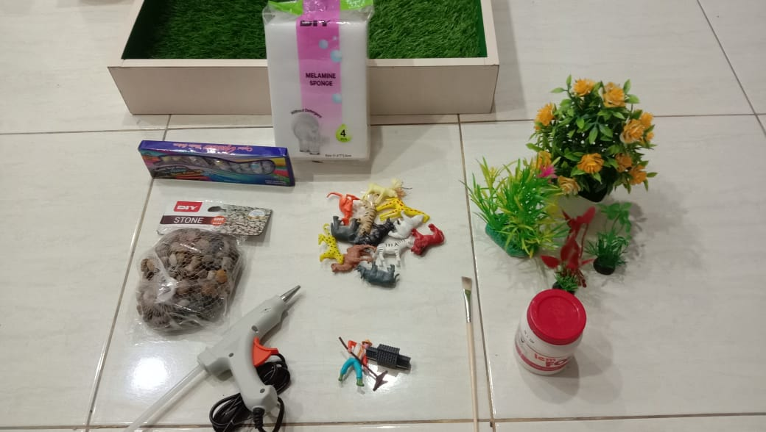

1. Siapkan papan triplek yang sudah dibentuk dengan sesuai dengan ukuran rerumputan yang diperlukan

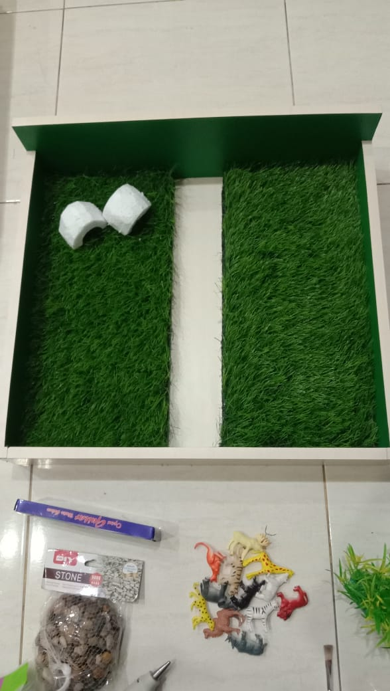

1. Tempelkan rerumputan pada papan triplek seperti gambar yang diatas
2. Bentuk syterofoum menjadi bukit lalu lem dan taburkan serbuk rumput seperti pada gambar, buat sesuai dengan kebutuhan yang ada. Disini saya buat menjadi 3 bukit.

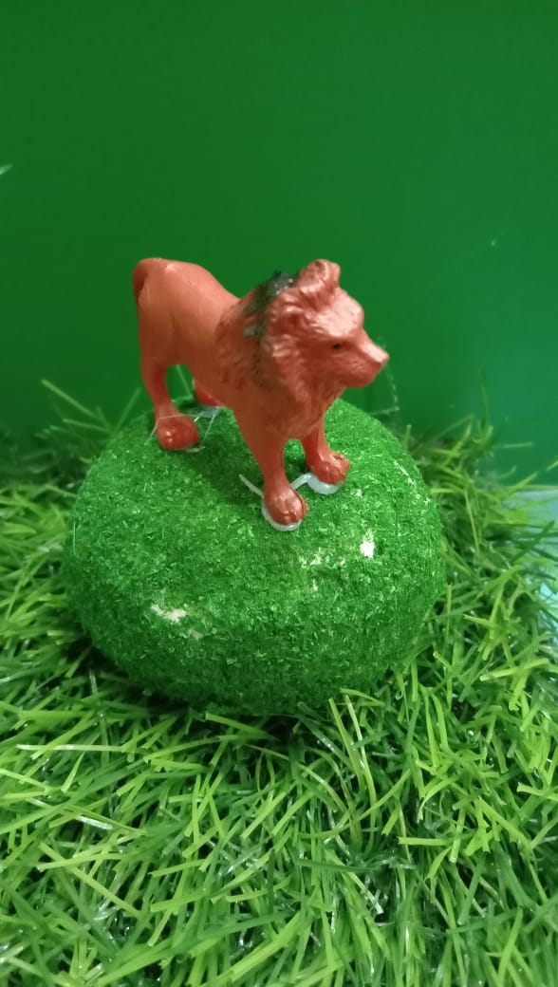

1. Tempelkan semua jenis hewan, tumbuhan, rumah, dan orang orangan pada tempat yang sudah disediakan.

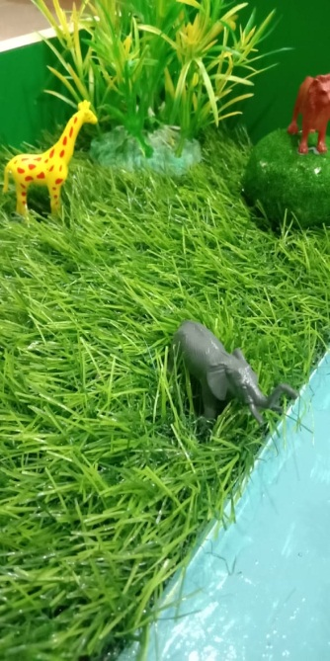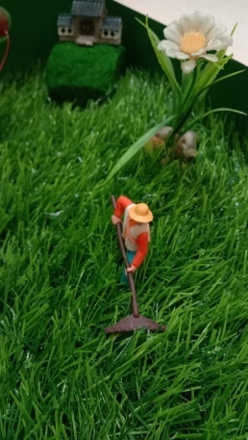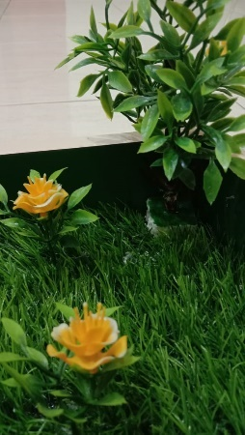

1. Susun sesuai tema yang ada

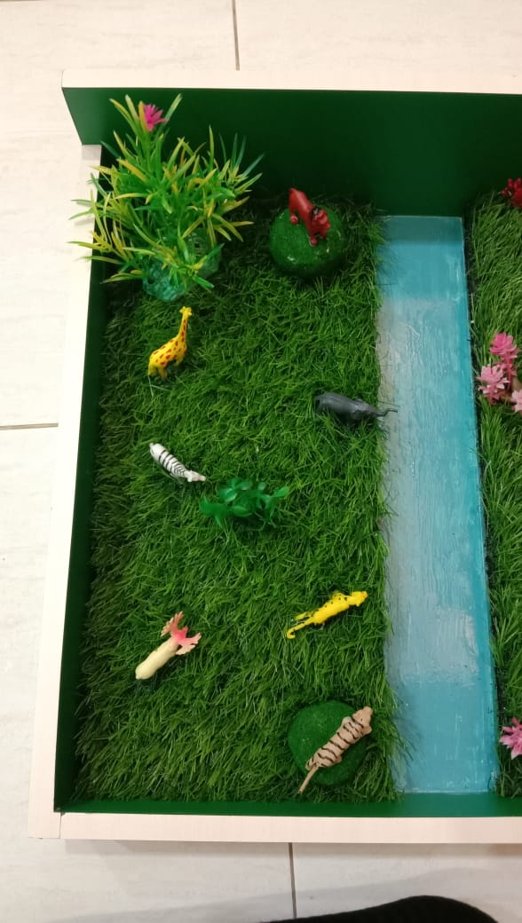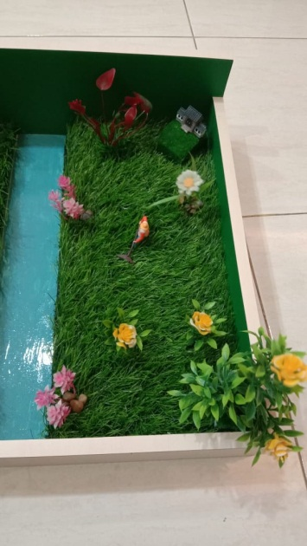

1. 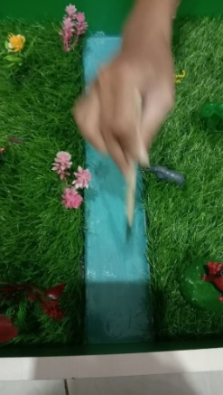Berikan cat warna biru sebagai laut pada bagian tengah dari antara habitat hewan dan tumbuhan.
2. Dan yang terakhir hasil dari membuat media tumbuhan

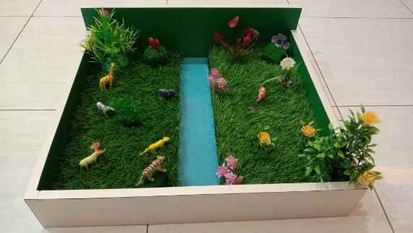

### 2.4.7 Alat Dan Bahan

Media pembelajaran yang digunakan dalam penelitian pengembangan iniadalah media miniatur tumbuhan. Alat dan bahan yang diperlukan meliputi papan triplek, styrofoum dibentuk sebagai bukit, pepohonan, bunga-bunga, orang-orangan, hewan, serbuk rerumputan, bebatuan, lem tembak/lem fox dan cat warna.

### 2.4.8 Draf Media Miniatur Tumbuhanku

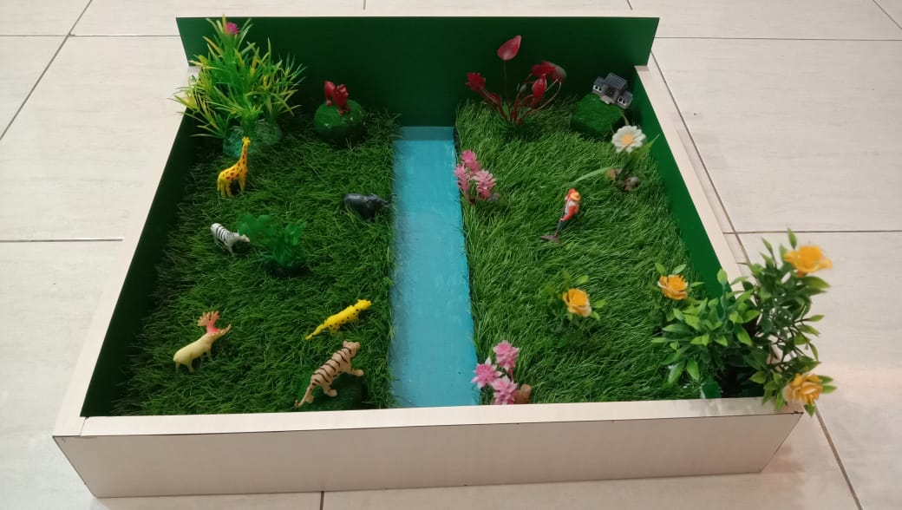

Pada media miniatur tumbuhaku terdapat berbagai macam objek makhluk hidup yaitu pada bagian lahan tumbuhan adanya pepohonan dengan warna hijau dan coklat pada batang pohon, bunga-bunga dengan warna kuning, pink, merah dan putih, rumah-rumahan dengan warna abu-abu campur putih, bukit dibuat dari bahan styrofoum serta ditaburkan dengan serbuk rerumputan, pada bagian lahan selanjutnya terdapat hewan-hewan seperti singa, harimau, jerapa, zebra, gajah, rusa dan macan tutul serta pada bagian tengah antara lahan tumbuhan dan hewan terdapat laut yang dinuansakan sebagai warna biru serta bebatuan

**2.5 Pengertian Makhluk Hidup**

Makhluk Hidup

Kamus Besar Bahasa Indonesia (KBBI), makhluk merupakan sesuatu yang diciptakan oleh Tuhan. Seperti manusia, binatang, dan tumbuh-tumbuhan. Sementara definisi hidup adalah sesuatu yang terus ada, bergerak, dan bekerja sebagaimana mestinya. Makhluk hidup adalah semua ciptaan di bumi yang hidup berdampingan satu sama lain suatu organisme atau sistem yang mampu melakukan dan membuat sesuatu serta memiliki kemampuan untuk bertahan terhadap lingkungan sekitarnya dan dapat berkembang biak untuk melestarikan jenisnya.Manusia adalah makhluk sempurna yang diciptakan oleh Tuhan dibanding makhluk ciptaan yang lain. Makhluk hidup juga merupakan makhluk yang mampu menerima rangsangan seperti suara, sentuhan, dan lainnya. Adapun makhluk dengan ciri-ciri kehidupan, seperti bernapas, bergerak, butuh makanan, tumbuh atau berkembang biak, peka terhadap rangsangan atau iritabilita, tersusun dari sel, melakukan metabolisme, menghasilkan zat sisa dan beradaptasi. Makhluk hidup terdiri dari manusia, hewan, dan tumbuhan.

1. Manusia

Menurut Kamus Besar Bahasa Indonesia (KBBI) adalah makhluk yang berakal budi / mampu menguasai makhluk lain. Manusia akan menjalani proses kehidupan yang memiliki 5 yakni proses pada masa bayi, anak, remaja, dewasa hingga lanjut usia (lansia).Manusia adalah makhluk sempurna yang diciptakan oleh Tuhan dibanding makhluk ciptaan yang lain. Sejatinya kodrat manusia adalah makhluk monodualis, disamping itu manusia sebagai makhluk individualis (individu) dan juga makhluk sosial.

1. Hewan

Kamus Besar Bahasa Indonesia (KBBI) mendefinisikan binatang sebagai ”makhluk bernyawa yang mampu bergerak (berpindah tempat) dan mampu bereaksi terhadap rangsangan, tetapi tidak berakal budi. Menurut Anshori (2009) hewan atau disebut juga dengan binatang adalah kelompok organisme yang diklasifikasikan dalam kerajaan Animalia atau metazoa, adalah salah satu dari berbagai makhluk hidup di bumi. Sebutan lainnya adalah fauna dan margasatwa (atau satwa saja). Hewan dalam pengertian sistematika modern mencakup hanya kelompok bersel banyak (multiselular) dan terorganisasi dalam fungsi-fungsi yang berbeda (jaringan), sehingga kelompok ini disebut juga histozoa. Semua binatang heterotrof, artinya tidak membuat energi sendiri, tetapi harus mengambil dari lingkungan sekitarnya.

Hewan mempunyai daya gerak, cepat tanggap terhadap rangsangan eksternal, tumbuh mencapai besar tertentu, memerlukan makanan dan memiliki bentuk kompleks dan jaringan tubuhnya lunak. Perbedaan itu berlaku secara umum, tentu saja ada kelainan-kelainannya. Tiap individu, baik pada hewan uniselular maupun pada hewan multiselular, merupakan satu unit. Hewan itu berorganisasi, berarti tiap bagian dari tubuhnya merupakan subordinat dari individu sebagai keseluruhan baik sebagai bagian suatu sel maupun seluruh sel. Inilah yang disebut konsep organismal, suatu konsep yang penting dalam biologi. (Anshori, 2009).

1. Tumbuhan

Tumbuhan adalah flora yang berasal dari Kingdom Plantae. Tumbuhan berkembang biak secara alami tanpa adanya campur tangan dari manusia. Sebagian besar tumbuhan berwarna hijau yang dipengaruhi oleh kandungan klorofilnya, meskipun ada juga yang berwarna lain. Tumbuhan salah satu mahkluk hidup yang terdapat di alam semesta. Selain itu tumbuhan adalah mahkluk hidup yang memiliki daun, batang, dan akar sehingga mampu menghasilkan makanan sendiri dengan menggunakan klorofil untuk menjalani proses fotosintesis. Tumbuhan makhluk hidup yang menyukai tanah, sinar matahari, dan air tetapi tidak dapat bergerak.

Pentingnya menjaga makhluk hidup membuat lingkungan menjadi sehat dan ramah untuk kelangsungan semua makhluk hidup, baik manusia, hewan, maupun tumbuhan. Menciptakan ekosistem yang seimbang. Mencegah terjadinya kepunahan.

## 2.6 Pengertian Media Miniatur Tumbuhan

Media pembelajaran merupakan suatu alat yang dipergunakan oleh gurudalam memudahkan penyampaian informasi baik isi pesanatau materi ajarterhadap siswa yang diajarkannya. Guru sebagai pendidikdituntut agarmampu mengembangkan media pembelajaran (Sukmawarti & Erica, 2021)**.** Menurut (Nur & Sujarwo,2022)mediapembelajarandapatdikatakansebagaialatbantupembelajaran, yaitu segala sesuatu yang dapat dipergunakan untuk merangsangpikiran,perasaan,perhatiandankemampuanatauketerampilansiswasehinggadapat mendorong terjadinya proses belajar.

KBBI edisi keempat (2018: 961), mengartikan miniatur adalah suatu tiruan. Dalam hal ini, tiruan yang dimaksud adalah sebuah objek seperti tempat, bangunan, makanan dan objek lainnya yang dapat dilihat dari segi segala arah dan ukurannya diperkecil. Menurut Heinich dan Molenda bahwa benda-bendatiruan/miniatur seperti benda-benda tiga dimensi yang bisa disentuhdan diraba oleh siswa dapat membantu siswa memahami konsep materiyang diberikan guru dalam pembelajaran. Media ini dibuat untukmengatasi keterbatasan baik objek maupun situasi sehingga prosespelajaran dapat berjalan dengan baik.

Tumbuhan adalah mahkluk hidup yang memiliki daun, batang, dan akar sehingga mampu menghasilkan makanan sendiri dengan menggunakan klorofil untuk menjalani proses fotosintesis. Tumbuhan makhluk hidup yang menyukai tanah, sinar matahari, dan air tetapi tidak dapat bergerak.

Dapat disimpulkan bahwa media miniatur tumbuhan merupakan sebuah media pembelajaran berbasis miniatur yang berupa tiruan dari susunan pepohonan, bunga-bunga, rumput, hewan dan manusia yang sesungguhnya dan berukuran lebih kecil dari ukuran aslinya yang dapat digunakan di dalam kelas untuk mengatasi keterbatasan waktu, ruang, dan daya indra, terdapat kombinasi warna dan kemenarikan media miniatur guna memahami siswa bahwa adanya objek berbagai macam makhluk hidup yang membuat siswa semakin semangat dan minat dalam belajar.

## 2.7 Minat Belajar

**2.7.1 Pengertian Minat Belajar**

Minat merupakan penerimaan akan suatu hal yang berhubungan antara diri sendiri dengan sesuatu di luar diri, semakin kuat atau dekat hubungan tersebut maka semakin besar minatnyaDjaali (2009:121).Djamarah dan Zain (2002:133) menjelaskan minat besar pengaruhnya terhadap aktivitas belajar. Siswa yang berminat terhadap suatu pelajaran akan mempelajarinya dengan sungguh-sungguh, karena adanya daya tarik baginya.Slameto (2010: 180) menjelaskan bahwa minat adalah suatu rasa lebih suka dan rasa keterikatan pada suatu hal atau aktivitas, tanpa ada yang menyuruh.

Dari pendapat diatas dapat ditarik kesimpulan bahwa minat belajar adalah suatu ketertarikan atas suatu hal yang akan semakin besar jika memiliki rasa ingin tahu yang lebih.

Belajar merupakan tujuan prosesbelajar-mengajar secara ideal agar bahan yang dipelajari dikuasai sepenuhnyaoleh muridNasution (2008:36),. Salah satunya adalah melalui tes yang diefektifkan sebagai bentukumpan balik bagi siswa dan guru. Bila bentuk umpan balik ini tepat maka hasilyang dicapai oleh siswa akan menjadi penguatan (reinforcement) untukterulangnya kembali perilaku yang positif dan berusaha aktif meraih manfaat darimata pelajaran tersebut. Pengulangan ini terjadi berdasarkan hasil yang diperolehuntuk selanjutnya dikembalikan pada prosesnya yang akan menjadi motivasi yangsangat berarti untuk memicu minatnya mempelajari lebih jauh materi tersebut.Semua ini dilakukan dalam rangka meningkatkan keingin-tahuan dan minat siswaterhadap pokok bahasan atau sub pokok bahasan tertentu yang mengakibatkanhasil belajar meningkat lebih baik. Bila minat telah tumbuh dan terbangun, makagairah siswa akan bangkit yang menyebabkannya mau mengorbankan waktu,biaya, dan tenaga untuk materi pelajaran yang disukainya itu.

Dalam mengembangkan minat belajar maka diperlukan sumber yang jelasmengenai proses perkembangan minat anak tersebut. Selain itu ciri-ciri minatanak sangat penting untuk diketahui agar dapat menyusun programpengembangan minat anak yang efektif, serta mempunyai kebijakan untukmenentukan kearah mana minat tersebut akan berkembang.Nasution (2008 : 46) bahwa ketekunan belajar ini bertalian dengan sikapdan minat terhadap pelajaran. Bila suatu pelajaran tidak menarik minat seseorangkarena sesuatu hal, maka ia segera menyampingkannya jikamenemukankesulitan. Sebaliknya, jika suatu tugas menarik karena memberikan hasil yangmenggembirakan, ia cenderung untuk memberikan waktu yang lebih banyakuntuk tugas itu. Maslow (Sardiman. 2012:47) mengemukakan dorongan dorongan untukbelajar yaitu, adanya kebutuhan fisik, adanya kebutuhan rasa aman (bebas darikekuatan), adanya kebutuhan akan kecintaan dan penerimaan dalam hubungandengan orang lain, adanya kebutuhan untuk mendapatkan kehormatan darimasyarakat, sesuai dengan sifat seseorang untuk mengemukakan ataumengetengahkan diri.

Dari beberapa pendapat diatas minat belajar dapat diartikan keinginan ataukebutuhan yang timbul dari partisipasi dan pengalaman belajar seseorang yang diciptakanoleh rasa aman dalam proses belajar mengajar sehingga hasil belajar dikuasai sepenuhnyaoleh siswa, dan guru harus bisa menciptakan kondisi agar siswa selalu butuh dan inginterus belajar.

### 2.7.2 Karakteristik Minat Belajar

Slameto (2003:58) seseorang yang berminat dalam belajar mempunyaikarakteristik sebagai berikut:

* 1. Mempunyai kecenderungan yang tetap untuk memperhatikan dan mengenang sesuatu yang dipelajari secara terus menerus
  2. Ada rasa suka dan senang pada sesuatu yang diminati
  3. Memperoleh suatu kebanggaan dan kepuasan pada sesuatu yang diminati.
  4. Ada rasa keterikatan pada sesuatu aktivitas-aktivitas yang diminati.
  5. Lebih menyukai suatu hal yang menjadi minatnya dari pada yang lainnya.
  6. Dimanifestasikan melalui partisipasi pada aktivitas dan kegiatan

Sedangkan menurut Djamarah (2011:166) menyatakan bahwa karakteristik

minat belajar adalah sebagai berikut:

* + - 1. Perhatian

mahasiswa yang berminat terhadap sesuatu cenderung untuk memberikan perhatian yang lebih besar terhadap sesuatu yang diminati itu dan sama sekali tidak menghiraukan sesuatu yang lain

* + - 1. Perasaan senang

Pernyataan yang menunjukkan bahwa seseorang lebih menyukai sesuatu dari pada yang lainnya

* + - 1. Partisipasi aktif dalam suatu kegiatan

Seseorang berpartisipasi secara aktif dalam mengikuti suatu kegiatan

* + - 1. Adanya dukungan terhadap aktivitas belajar mengajar

Seseorang yang berminat terhadap suatu aktivitas akan memperhatikan dan mengikuti aktivitas itu secara konsisten dengan rasa senang.

* + - 1. Adanya kesungguhan dalam belajar

Seseorang yang berminat terhadap suatu mata pelajaran akan mempelajarinya dengan sungguh-sungguh, karena ada daya tarik baginya.

Karakteristik pada minat belajar adalah adanya perhatian, daya dorong tiap-tiap individu untuk belajardan kesenangan yang menjadikan minat belajar itutimbul pada diri seseorang (Supardi,2008:75). Dari beberapa pemaparan karakteristik minat belajar menurut para ahli diatasdapat diambil kesimpulan karakteristik minat belajar terdiri dari perhatian,perasaan senang, partisipasi aktif dalam suatu kegiatan, adanya dukunganterhadap aktivitas belajar mengajar dan adanya kesungguhan dalam belajar.

### 2.7.3 CiriCiriMeningkatkan MinatBelajar

DalamMinatBelajarmemilikibeberapaciriciri.MenurutElizabethHurlock (dalam Susanto, 2013: 62) Menyebutkan ada tujuh ciri minat belajarsebagaiberikut:

1. Minatumbuh bersamaandenganperkembangan fisikdanmental
2. Minattergantungpadakegiatanbelajar.
3. Perkembanganminatmungkinterbatas.
4. Minattergantungpadakesempatanbelajar.
5. Minatdipengaruhiolehbudaya.
6. Minat berbobot emosional bahwa usaha kerasnya di hargai, anak akantermotivasi untuk berusaha lebih baik lagi, dan anak tidak akan merasakanbahwausahanyaitu siasia belaka.
7. Menfasilitasikegiatanbelajaranakdirumahorangtuasupayamenyediakan tempat belajar yang nyaman dan tenang bagi anakruangkhususbelajarsangatdi butuhkan anakuntuk menjagadayakonsentrasi.

## 2.8 Pembelajaran Tematik

### 2.8.1 Pengertian Pembelajaran Tematik

Pembelajaran tematik adalah pembelajaran terpadu yang menggunakan tema-tema untuk menghubungkan berbagai mata pelajaran dan menciptakan pengalaman bermaknakepada murid. Penerapan kurikulum 2013 pada jenjang pendidikan sekolah dasar (SD) sudah menggunakan kurikulum 2013 dimana pendidik dapat mendorong atau mendukung peserta didiknya dapat aktif, kreatif dalam menentukan suatu pengetahuan yang baru (Firmansah & Firdaus, 2020).

Pembelajaran tematik suatu pendekatan pembelajaran yang dimana memadukan berbagai kopetensi dari beberapa pembelajaran. Tematik ini dapat digunakan untuk mengidentifikasi pengetahuan dan kemampuan yang dimiliki siswa sehingga dapat menemukan aktivitas siswa secara lebih mandiri ketika mengikuti pembelajaran dan meningkatkan minat siswa dalam mengikuti proses pembelajaran. Menurut Kadir, dkk, (Badariah, 2021) pembelajaran tematik suatu wadah agar peserta didik dapat mengetahui konsep materi pembelajaran secara menyeluruh sehingga peserta didik dapat memaksimalkan dalam mengikuti suatu pembelajaran dan mendapatkan hasil belajar yang memuaskan.

Dari beberapa pendapat diatas dapat disimpulkan bahwa Pembelajaran tematik adalah pembelajaran terpadu yang menggunakan tema-tema untuk menghubungkan berbagai mata pelajaran dan menciptakan pengalaman bermakna kepada murid. Pembelajaran tematik merupakan pembelajaran yang dapat meningkatkan potensi siswa dan memperluas keterampilannya.

Pembelajaran tematik integrative merupakan salah satu pendekatanpembelajaran yang diterapkan dalamkurikulum 2013. Pembelajaran tematikintegratif merupakan penyederhaan daripendekatan pembelajaran darikurikulum KTSP, yaitu pembelajarantematik.Penyederhanaan ini terlihat daripenyediaan buku, dimana saatmenggunakan kurikulum KTSP,pendekatan yang digunakan adalahpendekatan tematik yang masihmenggunakan buku secara terpisah padapelajaran-pelajaran tertentu.Sementara itu,dalam pembelajaran tematik integratif,penyediaan buku didasarkan pada tema-tema tertentu seperti tema indahnyakebersamaan, dan lain sebagainya.Pembelajaran tematik integratedberorientasi pada praktik pembelajaranyang sesuai dengan kebutuhan danperkembangan siswa. Pendekatan iniberangkat dari teori pembelajaran yangsesuai dengan kebutuhan danperkembangan siswa.Pendekatan Tematik Integratif merupakan Pendekatan utama yang harus digunakan dalam pengembangan kegiatan belajar. Hal ini dikarenakan pembelajaran akan disajikan dalam bentuk tema dalam pembelajaran terpadu dengan berbagai bidang aspek perkembangan yang terdiri dari aspek nilai moral dan agama, kognitif, sosial emosional, bahasa dan motorik dengan multidisiplier ilmu yang disebut dengan pendekatan integrative (Baharun, dkk, 2018). Terkait dengan pelaksanaan pembelajaran tersebut, guru harus mampu mengimplementasikan teori yang berkaitan dengan teori pembelajaran ke dalam realitas pembelajaran yang sebenarnya agar pembelajaran lebih bermakna Sehubungan dengan hal tersebut, guru tidak hanya sekedar memberikan pengetahuan kepada siswa, melainkan siswa harus membangun sendiri pengetahuan dibenaknya. Sebagaimana menurut Rusman "balrwa model pembelajaran tematik integratif adalah model pembelajaran terpadu yang menggunakan pendekatan tematik yang melibatkan beberapa muatan mata pelajaran untuk memberikan pengalaman bermakna kepada siswa dalam (Usriyah & Prayogo, 2018). Pembelajaran Tematik menurut Qifliyah, dick (Firmansah & Firdaus. 2020) adalah pembelajaran yang mengaitkan antara beberapa mata pelajaran yang ada agar peserta didik mendapatkan pengalaman yang bermakna Pembelajaran tematik dapat dikatakan suatu gabungan dari beberapa pembelajaran seperti pada pembelajaran tema selamatkan makhluk hidup pada kelas 6 terdapat pembelajaran Bahasa Indonesia, IPA, IPS, SBdP, Matematika, PJOK, PPKN Dimana Pembelajaran tematik ini terdapat tema tema dan sub tema yang akan dipelajari peserta didik. Pembelajaran tematik ini lebih mengutamakan siswa untuk menggali suatu kopetensi pengetahuan dalam diri siswa.

### 2.8.2 KarakteristikPembelajaranTematik

Pembelajaran tematik lebihmenekankan pada keterlibatan siswadalam proses belajar secara aktifdalam proses pembelajaran, sehinggasiswa dapat memperoleh pengalamanlangsung dan terlatih untuk dapatmenemukan sendiri berbagaipengetahuan yang dipelajarinya.Untuk memudahkan siswa dalammempelajari konsep materi dalampembelajaran tematik makadibutuhkan media sehingga terdapatinteraksi langsung antara objek dansubjek pembelajaran, sehingga siswadapat mengkonstruksipengetahuannya sendiri (Hidayat,dkk: 2021).

Pembelajaran tematik memiliki karakteristik-karakteristik sebagaiberikut:

* 1. Berpusat pada siswa

Pembelajaran tematik berpusat pada siswa (student centered). Hal ini sesuai dengan pendekatan belajar modern yang lebih banyak menempatkan siswa sebagai subyek belajar sedangkan guru lebih banyak berperan sebagai fasilitator yaitu memberikan kemudahan-kemudahan kepada siswa untuk melakukan aktivitas belajar.

1. Memberikan pengalaman langsung

Pembelajaran tematik dapat memberikan pengalaman langsung kepada siswa (direct experiences). Dengan pengalaman langsung ini, siswa dihadapkan pada sesuatu yang nyata (konkrit) sebagai dasar untuk memahami hal-hal yang lebih abstrak

1. Pemisahan mata pelajaran tidak begitu jelas

Dalam pembelajaran tematik pemisahan antar mata pelajaran menjadi tidak begitu jelas. Fokus pembelajaran diarahkan kepada pembahasan tema- tema yang paling dekat berkaitan dengan kehidupan siswa

1. Menyajikan konsep dari berbagai mata pelajaran

Pembelajaran tematik menyajikan konsep-konsep dari berbagai mata pelajaran dalam suatu proses pembelajaran. Dengan demikian, siswa mampu memahami konsep-konsep tersebut secara utuh. Hal ini diperlukan untuk membantu siswa dalam memecahkan masalah-masalah yang dihadapi dalam kehidupan sehari-hari

1. Bersifat fleksibel

Pembelajaran tematik bersifat luwes (fleksibel) dimana guru dapat mengaitkan bahan ajar dari satu mata pelajaran dengan mata pelajaran yang lainnya, bahkan mengaitkannya dengan kehidupan siswa dan keadaan lingkungan dimana sekolah dan siswa berada

1. Menggunakan prinsip belajar sambil bermain dan menyenangkan

Pembelajaran tematik mengadopsi prinsip belajar PAKEM yaitu pembelajaran aktif, kreatif, efektif, dan dan menyenangkan.

### 2.8.3 Tema Selamatkan Makhluk Hidup

1. Tema

Tema yang akan digunakan peneliti dalam penelitian ini adalah tema Selamatkan Makhluk Hidu kelas VI sekolah dasar.

1. Subtema

Pada tema ini terdiri dari 3 subtema, yaitu subtema 1 Tumbuhan Sahabatku, subtema 2 Hewan Sahabatku, subtema 3 Ayo Selamatkan Hewan dan Tumbuhan.

**KOMPETENSI DASAR**

**Bahasa Indonesia**

3.1 Menyimpulkan informasi berdasarkan teks laporan hasil pengamatan yang didengar dan dibaca

4.1 Menyajikan simpulan secara lisan dan tulis dari teks laporan hasil pengamatan atau wawancara yang diperkuat oleh bukti

**IPA**

3.1 Membandingkan cara perkembangbiakan tumbuhan dan hewan.

4.1 Menyajikan karya tentang perkembangbiakan tumbuhan

**IPS**

3.1 Mengidentifikasi karakteristik geografis dan kehidupan sosial budaya, ekonomi, politik diwilayah ASEAN.

4.1 Menyajikan hasil identifikasi karakteristik geografis dan kehidupan sosial budaya, ekonimo, pilitik diwilayah ASEAN.

**MATERI POKOK**

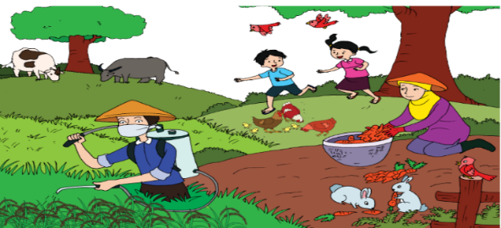

**Gambar 2.2 Tumbuhan Sahabatku**

Perhatikan berbagai tumbuhan disekitarmu. Apa manfaat tumbuhan bagi kehidupan? Yuk, kita cari tahu.

**BAGAIMANA JAGUNG BERKEMBANG BIAK?**

Jagung merupakan salah satutanaman yang dijadikan bahan makanan pokok di berbagai, negara, salah satunya di Indonesia. Di Indonesia, penduduk Pulau Madura menjadikan jagung sebagai makanan pokoknya. Jagung merupakan salah satu tanaman penghasil karbohidrat yang sangat diperlukan oleh tubuh.

Seorang petani jagung, memulai pembiakan tanamannya dengan menanam biji jagung Setelah tiga sampai empat hari bakal tanaman akan muncul di permukaan tanah. Tanaman jagung akan terus tumbuh menjadi besar Tiga hingga tiga setengah bulan, buah jagung dapat dipanen oleh petani. Buah jagung yang berbentuk seperti tangkoi pada mulanya berupa sekuntum bunga.

Bunga jagung memiliki helai-helai rambut halus pada bagian ujungnya. Pada helai rambut tersebut terdapat tepung sari. Tepung sari akan terbang terbawa angin ketika angin bertiup. Tepung sari yang terbawa angin, sebagian akan jatuh di kepala putik yang terletak di bagian bawah bunga pada pohon jagung yang lain. Ketika ituian terjadi pembuahan.

Setelah terjadi pembuahan, bunga jagung tersebut terus berkembang hingga menjadi buah jagung. Perkembangan itulah yang dapat diamati dari waktu ke waktu. Buah jagung akan siap dipanen ketika rambut jagung sudah berwarna kecokelatan dan bagian tongkolnya sudah mengering. Apabila buah jagung tersebut dikupas akan memperlihatkan biji jagung yang kekuningan. Bagian yang dimakan oleh manusia adalah biji jagung.

Supaya jagung selalu tersedia sebagai bahan makanan manusia, maka petani jagung harus menanam kembali sebagian biji jagung dari hasil panen. Biji jagung yang tua dapat ditanam kembali. Dari sinilah akan dimulai lagi perkembangbiakan jagung

**Ayo Mengamati**

Perkembangbiakan ini dinamakan perkembangbiakan generatif.

Tahukah kamu bagaimana proses perkembangbiakan generatif?

**Macam-Macam Perantara Penyerbukan**

Pada tanaman berbunga adanya proses penyerbukan menjadi bagian penting dalam siklus hidupnya serta kelestarian spesies tanaman tersebut. Penyerbukan adalah peristiwa menempelnya serbuk sari dikepala putik. Penyerbukan juga dapat didefinisikan sebagai perpindahan pollen (serbuk sari) yang ada pada kepala sari ke bagian stigma (kepala putik). Proses penyerbukan dapat terjadi karena adanya perantara-perantara baik secara sengaja maupun tidak sengaja. Berdasarkan perantaranya, penyerbukan dapat dibedakan menjadi penyerbukan oleh air, angin, hewan, dan manusia.

1. **Hidrogami penyerbukan dibantu oleh air**

Selain sebagai komponen utama dalam proses fotosintesis, air juga menjadi salah satu perantara dalam proses penyerbukan bagi tumbuhan tertentu. Tetesan air yang jatuh mengenai tanaman akan mengakibatkan rontoknya serbuk sari, kemudian serbuk sari tersebut akan terbawa mendekati bagian kepala putik, sehingga terjadinya proses penyerbukan.

1. **Anemogami penyerbukan dibantu oleh angin**

Angin yang bertiup akan menggoyangkan tangkai sari, sehingga menyebabkan serbuk sari beterbangan, kemudian jatuh. Akhirnya serbuk sari akan menempel di kepala putik dan menyebabkan terjadinya proses penyerbukan.

1. **Zoidogami penyerbukan dibantu oleh hewan**

Proses penyerbukan pada bunga oleh hewan antara lain:

* Hewan singgah dan hinggap di bagian-bagian bunga yang tujuannya untuk menghisap sari madu.
* Tanpa sengaja kakinya menginjak serbuk sari sehingga ratusan serbuk sari melekat pada kakinya.
* Ketika hewan tersebut berpindah pada bagian kepala putik untuk menghisap sari madu yang lain maka serbuk sari yang tadi melekat pada kakinya akan berjatuhan dan menempel pada kepala putik

1. **Antropogami penyerbukan dibantu oleh manusia**

Penyerbukan juga bisa dilakukan dengan bantuan manusia, di mana penyerbukan dengan bantuan manusia bisanya terjadi pada bunga yang memiliki posisi organel tidak memungkinkan untuk melakukan penyerbukan melalui perantara angin, air, atau hewan.

Ciri-ciri dari tanaman yang penyerbukannya dibantu oleh manusia antara lain:

* Bunga tunggal, yaitu bunga yang kepala putik dan serbuk sarinya tidak berada pada satu dudukan.
* Tidak memungkinkan masuknya serbuk sari karena kepala putik tertutup.
* Serbuk sari terikat sangat kuat dan kecil kemungkinan akan rontok secara alami.

**Ayo Berlatih**

Bunga yang indah bukan hanya tumbuh di Indonesia. Negara-negara lain seperti negara tetangga pun memiliki bunga yang cantik. Karena kondisi geografis yang hamper sama, bunga yang tumbuh tidak juauh berbeda jenisnya. Perhatikan jenis-jenis bunga yang tumbuh dinegara-negara tetangga.

Bunga kembang Sepatu tumbuh di indonesi dan Malaysia. Bunga ini dapat di gunakan sebagai pewarna. Di Malaysia, bunga kembang Sepatu dinamakan binga raya dan merupakan bunga nasional.

Bunga kamboja ini sering di gunakan dalam perlengkapan tari di bali*. Dor champa* atau bunga kamboja dapat ditemukan diindonesia dan laos. Di negara tersebut bung aini di gunakan untuk dekorasi upacara keagamaan dan penyambutan tamu.

**2.8 KajianRelevansi**

Kajian mengenai penelitian terdahulu ini bertujuan untuk memberikan gambaran adanya perbedaan penelitian yang akan diteliti dengan penelitian yang telah ada. Selain itu dengan adanya penelitian terdahulu dapat membantu peneliti untuk menyempurnakan penelitian yang akan dilakukannya.

1. **Isidora Ramli, (2017). “Pengembangan Media Konvesional Miniatur Kenampakan Alam Subtema Keindahan Alam Negeriku Untuk Siswa Kelas IV SD”.** Jenis penelitiannya adalah R&D dengan menggunakan model penelitian R&D oleh Borg dan Gall. Hasil penelitian ini adalah hasil validasi oleh dua pakar media pembelajaran konvesional berupa miniatur kenampakkan alam serta guru kelas VI SD memperoleh kategori sangat baik sehingga hasil tersebut menunjukkan media pembelajaran ini layak di gunakan.
2. **Ratna Wahyu Hendratni dan Budiharti, “Pengembangan Media Pembelajaran Bangun Datar BerbasisMiniatur Rumah Pada Mata Pelajaran Matematika SD”.** Jenis penelitian yang dilakukan adalah R&D dengan menggunakan model pengembangan Research and Development. Hasil penelitian adalah berdasarkan validasi ahli materi, ahli media, respon siswa dan respon guru menunjukkan hasil bahwa media ini baik serta terbukti efektif untuk digunakan dalam pembelajaran.
3. **Herlina Ayu Artanti, “Pengembangan Media MIBI (Miniatur Budaya Indonesia) Tema Indahnya Kebersamaan Kelas IV SDN Kepatihan.** Hasil penelitian pengembangan ini menunjukkan bahwa media MIBI layak digunakan sebagai media pembelajaran setelah melewati uji validasi tim ahli materi dan tim ahli media, serta melewati uji coba produk. Skor rata-rat dengan diperoleh adalah 3,77, termasuk dengan kategori “Baik”.

**2.9 Kerangka Berpikir**

Penelitian ini diawali dengan melakukan penelitian pada SD Negeri 104202 Bandar Setia. Penelitian ini dilakukan untuk memperoleh informasi-informasi mengenai permasalahan yang terjadi ketika guru melaksanakan kegiatan belajar mengajar guna dijadikan bahan dasar untuk melaksanakan penelitian.

Maka peneliti menyusun kerangka berpikir tentang media pembelajaran miniatur tumbuhan ku pada tema selamatkan makhluk hidupkelasVI SDN yang di harapkan penelitian pengembangan media pembelajaran minaitur ini dapat membantu guru dalam menyampaikkan isi dari pembelajaran. Kerangka berpikir dijelaskan pada gambar berikut ini:

## Bagaimana respon siswa terhadap Media Miniatur TumbuhankuTema Selamatkan Makhluk Hidup untuk meningkatkan minat belajar siswa di kelasVISekolah Dasar?

## pada tahapan ini perlu dilihat bagaimana respon siswa terhadappenggunaan media miniatur tumbuhankuyang telah dikembangkan pada saat proses ujicoba di lapangan. ResponsiswayangbaikjugamerupakansalahsatufaktordalamkeberhasilanpengembanganMediaMiniatur Tumbuhanku sertauntukmengetahuibagaimana minat belajar siswa, dengan adannya media miniatur tumbuhankupada tema selamatkan mahkluk hidup untuk meningkatkan minat belajar siswa.

## Bagaimana kevalidan Media Miniatur Tumbuhanku Tema Selamatkan Makhluk Hidup untuk meningkatkan minat belajar siswa di kelasVISekolah Dasar?

## Media pembelajaran yang berkualitas adalah alat atau saranan yang dirancang dan digunakan untuk memfasilitasi proses pembelajaran dengan efektif dan efesien. Dengan pengembangan media pembelajaran yang berkualitas maka akan menciptakan sebuah media yang baik serta mampu meningkatkan minat belajar siswa. Media Tumbuhanku dikembangkan guna memudahkan serta membantu siswa didalam proses pembelajaran khususnya pada tema selamatkan makhluk hidup. Dalam penelitian ini model pengembangan yang digunakan adalah model pengembangan ADDIE.

## Media pembelajaran yang dikembangakan dengan menggunakan Media Tumbuhanku yang dapat menghasilkan media pembelajaran yang berkualitas karena media pembelajaran ataupun sumber yang dihasilkan akan lebih menarik perhatian siswa sehingga dapat meningkatkan minat belajar.

## Pengembangan media pembelajaran ini menggunakan prinsip-prinsip desain pembelajaran, kemudian divalidasikan kepada para ahli media dan ahli materi pembelajaran. Setelah itu hasil validasi dari para ahli dianalisis kemudian dilakukan revisi sampai menghasilkan kelemahan serta kekurangan untuk kemudian di uji cobakan dilapangan. Hal ini dimaksudkan untuk memperoleh media tumbuhanku yang memiliki validitas tinggi serta layak untuk digunakan dalam proses pembelajaran.

## Bagaimana kepraktisan Media Miniatur Tumbuhanku Tema Selamatkan Makhluk Hidup untuk meningkatkan minat belajar siswa di kelasVISekolah Dasar?

## Kepraktisan suatu media pembelajaran merupakan hal yang harus diperhatikan. Untuk melihat keterlaksanaan Media Tumbuhanku tema Selamatkan Makhluk Hidup untuk meningkatkan minat belajar siswa. Penilaian ahli atau praktisi Media Tumbuhanku yang dikembangkan tersebut dinyatakan dapat digunakan dengan sedikit revisi atau tanpa revisi. Hasil pengamatan keterlaksanaan Media Tumbuhanku dikelas termasuk kategori baik atau sangat baik.

## Bagaimana keefektifan Media Miniatur Tumbuhanku Tema Selamatkan Makhluk Hidup untuk meningkatkan minat belajar siswa di kelasVISekolah Dasar?

## Selain adanya kevalidasi dan kepraktisan, efektifitas suatu media pembelajaran juga merupakan sesuatu yang menentukan kualitas hasil pengembangan Media Tumbuhanku. Pengelolaan kelas efektif merupakan bagian tercapainya proses belajar mengajar yang efekti. Ketidak mampuan guru dalam mengelola dalam kelas, mengakibatkan guru gagal mencapai tujuan pembelajaran, hal ini dapat dilihat dari proses pembelajaran yang tidak sesuai dengan standar yang sudah ditentukan serta ketidak tuntasan siswa dalam pembelajaran.

## Kerangka Berpikir

Kondisi awal siswa kelas VI SD

Pembelajaran lebih terfokus menggunakan metode ceramah yang dimana guru terfokus hanya menjelaskan dan siswa hanya mendengarkan dan mencatat

Pengembangan media miniatur untuk meningkatkan minat belajar siswa kelas VI SD

Kurangadanya variasi dalam penggunaan mediapembelajaranpada tema selamatkan makhluk hidup

Rendahnya minat belajar siswa saat mengikuti pembelajaran yang telah diajarkan oleh guru saat pembelajaran berlangsung

Menghasilkan media miniatur untuk meningkatkan minat belajar siswa kelas VI SD

Validasi minat belajar siswa

Validasi ahli pembelajaran

Validasi ahli materi

Validasi ahli media

*Analysis* (analisis), *Design* (perancangan), *Development*(pengembangan), *Implementation*(implementasi)dan *Evaluation* (Evaluasi)

Perlu adanya variasi dalam penggunaan media pembelajaran

Belum menggunakan media miniatur Tumbuhanku sebagai pengembangan media pembelajaran

Siswa jenuh dengan pembelajaran yang berlangsung karena gurumendominasi pembelajaran hanya dengan buku paket.